微服务监控设计

文件状态：  [ ] 草稿  [√] 正式发布  [ ] 正在修改 | 文件标识：
文件状态：  [ ] 草稿  [√] 正式发布  [ ] 正在修改 | 当前版本：
文件状态：  [ ] 草稿  [√] 正式发布  [ ] 正在修改 | 作 者：
文件状态：  [ ] 草稿  [√] 正式发布  [ ] 正在修改 | 完成日期：
变更记录
版本号 | 修改原因／内容 | 修改人 | 审核／  批准人 | 修改时间

目录
1. 前言 6
1.1. 目的 6
1.2. 适用范围 6
1.3. 读者对象 6
1.4. 术语与缩略语 6
1.5. 参考/引用文档 6
2. 遵循规范和约定 6
3. 微服务监控设计 6
3.1. 设计理念 6
3.2. 微服务监控架构图 7
3.3. 内部数据流程图 7
3.4. 监控模式 8
3.4.1. 日志类（Log） 8
3.4.2. 调用链类（Tracing） 8
3.4.3. 度量类（Metrics） 9
3.5. 监控对象 9
3.5.1. 系统层 9
3.5.2. 应用层 9
3.5.3. 用户层 10
3.6. 监控指标 10
3.6.1. 请求量 10
3.6.2. 响应时间 10
3.6.3. 错误率 11
3.7. 监控维度 11
3.7.1. 全局维度 11
3.7.2. 分机房维度 11
3.7.3. 单机维度 11
3.7.4. 时间维度 11
3.7.5. 核心维度 11
4. 微服务监控实现 12
4.1. 监控系统原理 12
4.2. 数据采集 12
4.3. 数据传输 12
4.4. 数据处理 13
4.5. 数据展示 13
5. 附录 13
5.1. Eureka Rest接口 13
5.1.1. 接口概述 13
5.1.2. 详细接口说明 17
5.1.3. 核心接口返回数据说明 19
5.2. Elasticsearch 21
5.3. Logstash 21
5.4. Kibana 21
5.5. Prometheus 22
5.6. OpenTSDB 23
5.7. InfluxDB 23
5.8. CPU信息 24
5.9. 内存信息 24
5.10. 服务器信息 25
5.11. JAVA虚拟机信息 25
5.12. 磁盘信息 26

前言

目的

适用范围

读者对象

术语与缩略语

参考/引用文档

遵循规范和约定

微服务监控设计

背景问题
用户收到监控系统预警服务发送的一封邮件，主要内容为其中一个功能连续5分钟执行超过50秒，提醒用户去查原因？

监控系统如何查因?
说明：
（1）用户接到系统发送的报警
（2）检查依赖拓扑图，确定依赖和被依赖的服务正常，进一步排查
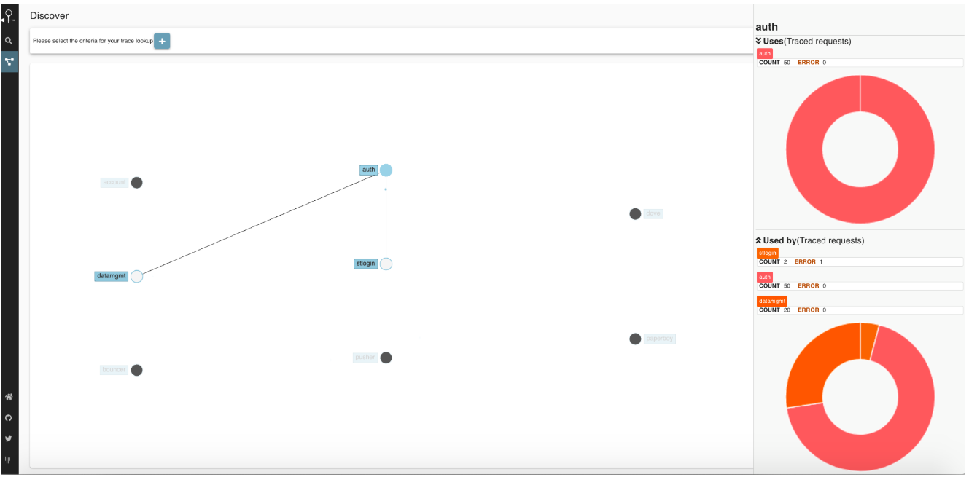
（3）查看事务分析图表，发现应用平均响应时间异常，划选异常时间段；
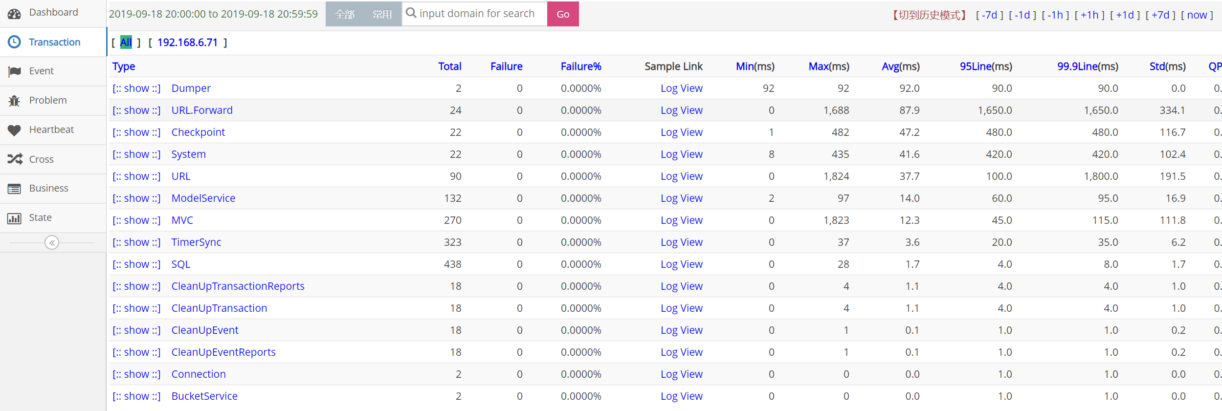
（4）通过响应排行发现该时间内 A 接口响应时间严重变慢，观察该事务的瀑布图，发现是数据库查询方法慢
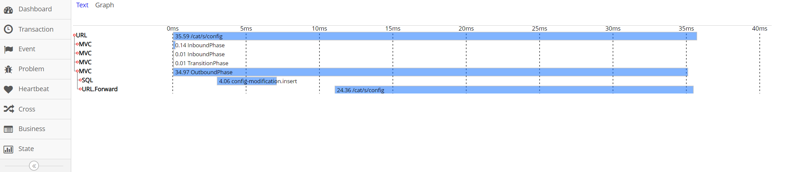
（5）查看该处日志，发现是意料外参数导致的全表查询。

问题分析模型
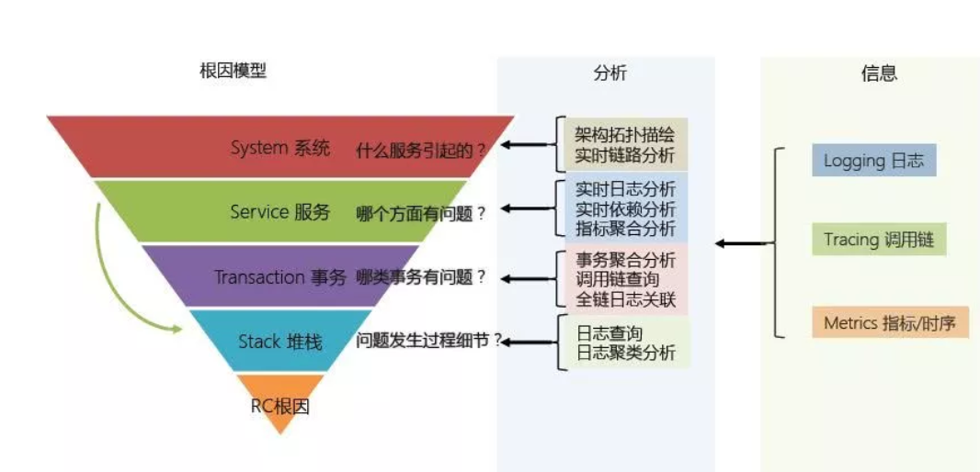
说明：从外到内逐层分析。

设计理念
微服务监控系统是一个采集和分析系统，设计上则要遵循分析指导采集的思路。应用监控的难点就在于不仅要回答“有没有问题”，还要回答“是什么原因”。

微服务监控架构图
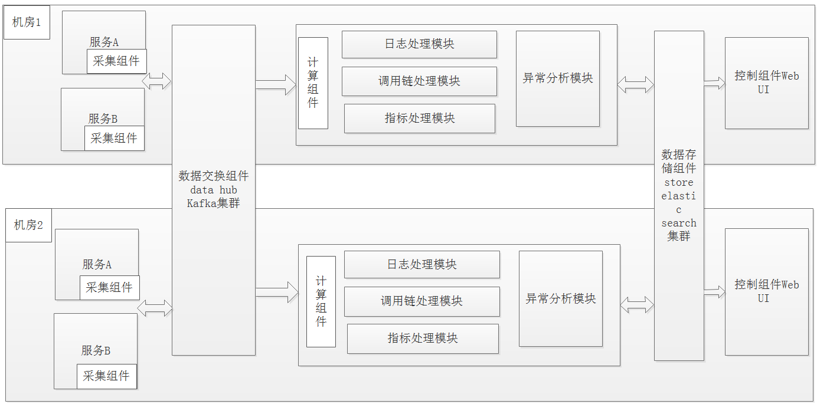
说明:系统一共只有 3 个组件，运行时额外依赖 Kafka 和 ElasticSearch 集群分别作为数据的 Hub 和 Store。原始数据由采集组件搜集并发送给 Hub，由 Hub 聚集后按照分区逻辑分发到对应的计算组件做实时处理或异常检测，处理结果再统一存储到存储组件中，最后由控制组件查询使用。

内部数据流程图
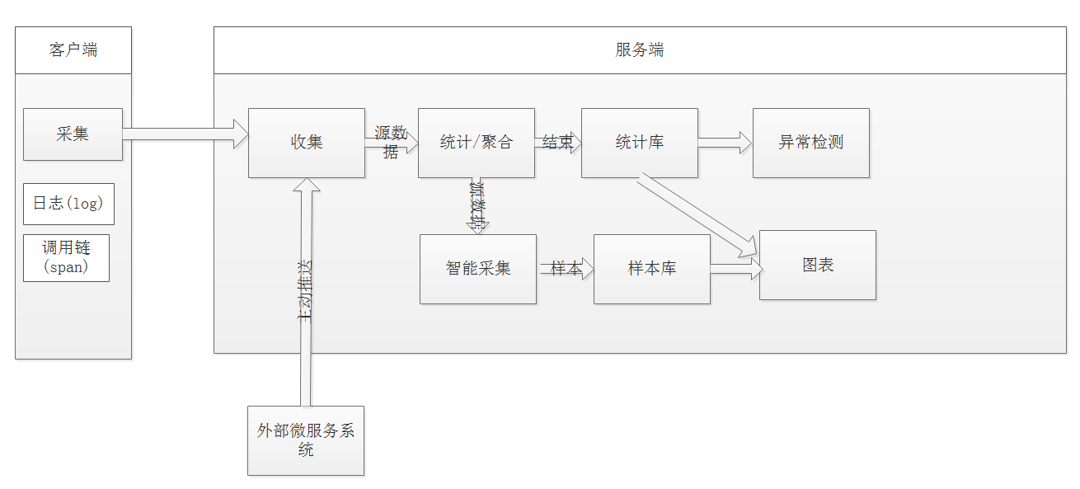
说明：客户端通过代理去解析本地日志文件，然后再上报到服务端，外部系统通过在业务代码或者服务框架里加入数据收集代码逻辑，在每一次服务调用完成后，主动上报到服务端。

监控消息类型
监控消息类型包括：日志类（Log）、调用链类（Tracing），其中日志类可细分为 Transaction 事物日志、Event事件日志、Metric 业务指标日志。

日志类（Log）
日志类比较常见，我们的框架代码、系统环境、以及业务逻辑中一般都会产出一些日志，这些日志我们通常把它记录后统一收集起来，方便在需要的时候进行查询。
日志类记录的信息一般是一些事件、非结构化的一些文本内容。日志的输出和处理的解决方案比较多，大家熟知的有 ELK Stack 方案（Elasticseach + Logstash + Kibana）（参考附录），如图：
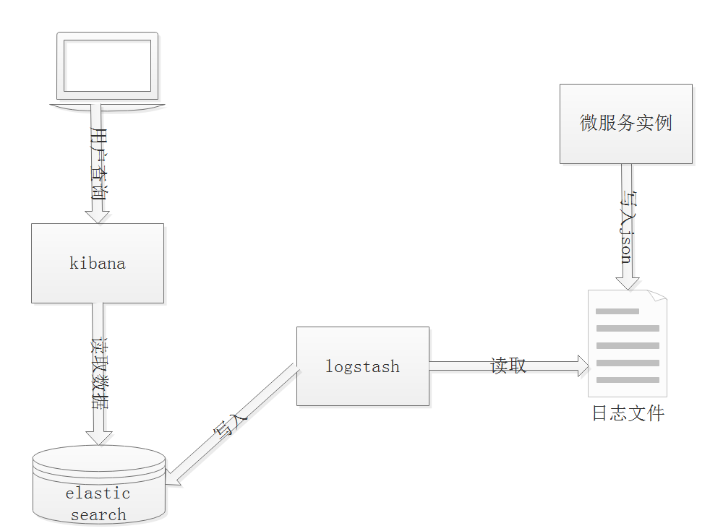
服务内部采集组件将日志以json格式写入日志文件，然后通过Logstash进行统一的日志收集、解析、过滤等处理，再将数据发送给Elasticsearch中进行存储分析，最后使用Kibana来进行数据的展示。

Transaction事物日志
事物日志适合记录跨越系统边界的程序访问行为,比如远程调用，数据库调用，也适合执行时间较长的业务逻辑监控，Transaction用来记录一段代码的执行时间和次数。

Event 事件日志
事件日志适合用来记录一件事发生的次数，比如记录系统异常，它和transaction相比缺少了时间的统计，开销比transaction要小。

Metric业务指标日志
业务指标日志用于记录自定义业务指标、指标可能包含对一个指标记录次数、记录平均值、记录总和等，业务指标最低统计粒度可以自定义，它是以事件发生时间以及当前数值的角度来记录的监控信息，是可以聚合运算的，用于查看一些指标数据、指标趋势和预警。所以这类监控主要不是用来查问题的，主要是用来看趋势的。
基于时间序列数据库的监控系统是非常适合做监控告警使用的，所以现在也比较流行这个方案，如果我们要搭建一套新的监控系统，我也建议参考这类方案进行。
目前业内比较流行的基于时间序列数据库的开源监控方案有Prometheus、OpenTSDB、InfluxDB（参考附录）

调用链类（Tracing）
调用链类监控主要是指记录一个请求的全部流程。一个请求从开始进入，在微服务中调用不同的服务节点后，再返回给客户端，在这个过程中通过调用链参数来追寻全链路行为。通过这个方式可以很方便的知道请求在哪个环节出了故障，系统的瓶颈在哪儿。
目前业内有哪些主流的开源调用链监控系统有CAT、Zipkin、Pinpoint （参考附录）如下图
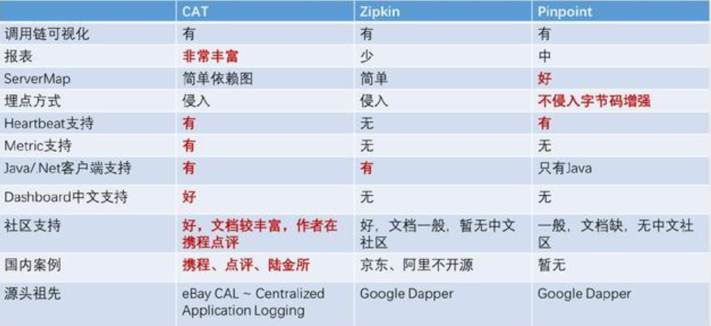

监控对象
监控对象可以分为三个层次系统层、应用层、用户层。

系统层
系统层主要是指CPU、磁盘、内存、网络（参考附录）等服务器层面的监控，对系统基本监控是必不可少的，因为服务器本身的健康状况也是影响服务本身的一个重要因素，比如服务器本身连接的网络交换机上联带宽被打满，会影响所有部署在这台服务器上的业务。

应用层
应用层指的是应用角度的监控，关注应用程序的可用性，不仅要求能够发现故障，还要提供线上故障原因排查和性能调优。比如接口、框架、某个服务的健康状态等，以微博首页 Feed 为例，这个功能依赖于用户关注了哪些人的关系服务，每个人发过哪些微博的微博列表服务，以及每条微博具体内容是什么的内容服务，对这几个服务的调用情况的监控就属于应用层监控。

用户层
这一层主要是与用户、与业务相关的一些监控，属于功能层面的，以微博首页 Feed 为例，它向用户提供了聚合关注的所有人的微博并按照时间顺序浏览的功能，对首页 Feed 功能的监控就属于用户层的监控。在实际运用中，运营和开发人员都会关注业务指标，如果业务指标异常，则首先 check 应用监控了解是否系统原因导致，如不是则可能是外部原因如营销活动、渠道问题等。开发人员在日常 DevOps 活动中则重度依赖应用监控，任何动作都需要确保对线上的影响是可控的。若发生问题时问题根因指向系统层面，则运维 check 系统监控是否存在系统级问题，如磁盘满，网络抖动。

监控指标
通常有以下几个业务指标需要重点监控：通常有以下几个业务指标需要重点监控：请求量、响应时间、错误率、用户自定义业务指标。

请求量
请求量监控分为两个维度，一个是实时请求量，一个是统计请求量。实时请求量用 QPS（Queries Per Second）即每秒查询次数来衡量，它反映了服务调用的实时变化情况。统计请求量一般用 PV（Page View）即一段时间内用户的访问量来衡量，比如一天的 PV 代表了服务一天的请求量，通常用来统计报表。

响应时间
大多数情况下，可以用一段时间内所有调用的平均耗时来反映请求的响应时间。但它只代表了请求的平均快慢情况，有时候我们更关心慢请求的数量。为此需要把响应时间划分为多个区间，比如 0～10ms、10ms～50ms、50ms～100ms、100ms～500ms、500ms 以上这五个区间，其中 500ms 以上这个区间内的请求数就代表了慢请求量，正常情况下，这个区间内的请求数应该接近于 0；在出现问题时，这个区间内的请求数会大幅增加，可能平均耗时并不能反映出这一变化。除此之外，还可以从 P90、P95、P99、P999 角度来监控请求的响应时间，比如 P99 = 500ms，意思是 99% 的请求响应时间在 500ms 以内，它代表了请求的服务质量，即 SLA。

错误率
错误率的监控通常用一段时间内调用失败的次数占调用总次数的比率来衡量，比如对于接口的错误率一般用接口返回错误码为 503 的比率来表示。

用户自定义业务指标
业务指标更偏向于一个应用在宏观上的指标，是可以聚合运算的，用于查看一些指标数据、指标趋势和预警，用户可以自定义。

监控维度
一般来说，要从多个维度来对业务进行监控，具体来讲可以包括下面几个维度：全局维度、分机房维度、单机维度、时间维度、核心维度。

全局维度
从整体角度监控对象的的请求量、平均耗时以及错误率，全局维度的监控一般是为了让你对监控对象的调用情况有个整体了解。

分机房维度
一般为了业务的高可用性，服务通常部署在不止一个机房，因为不同机房地域的不同，同一个监控对象的各种指标可能会相差很大，所以需要深入到机房内部去了解。

单机维度
即便是在同一个机房内部，可能由于采购年份和批次的不同，位于不同机器上的同一个监控对象的各种指标也会有很大差异。一般来说，新采购的机器通常由于成本更低，配置也更高，在同等请求量的情况下，可能表现出较大的性能差异，因此也需要从单机维度去监控同一个对象。

时间维度
同一个监控对象，在每天的同一时刻各种指标通常也不会一样，这种差异要么是由业务变更导致，要么是运营活动导致。为了了解监控对象各种指标的变化，通常需要与一天前、一周前、一个月前，甚至三个月前做比较。

核心维度
业务上一般会依据重要性程度对监控对象进行分级，最简单的是分成核心业务和非核心业务。核心业务和非核心业务在部署上必须隔离，分开监控，这样才能对核心业务做重点保障。

微服务监控实现

监控系统原理
显然，我们要对服务调用进行监控，首先要能收集到每一次调用的详细信息，包括调用的响应时间、调用是否成功、调用的发起者和接收者分别是谁，这个过程叫作数据采集。采集到数据之后，要把数据通过一定的方式传输给数据处理中心进行处理，这个过程叫作数据传输。数据传输过来后，数据处理中心再按照服务的维度进行聚合，计算出不同服务的请求量、响应时间以及错误率等信息并存储起来，这个过程叫作数据处理。最后再通过接口或者 Dashboard 的形式对外展示服务的调用情况，这个过程叫作数据展示。

数据采集
通常有两种数据收集方式：
服务主动上报，这种处理方式通过在业务代码或者服务框架里加入数据收集代码逻辑，在每一次服务调用完成后，主动上报服务的调用信息。
代理收集，这种处理方式通过服务调用后把调用的详细信息记录到本地日志文件中，然后再通过代理去解析本地日志文件，然后再上报服务的调用信息。
无论哪种数据采集方式，首先要考虑的问题就是采样率，也就是采集数据的频率。采样率决定了监控的实时性与精确度，一般来说，采样率越高，监控的实时性就越高，精确度也越高。但采样对系统本身的性能也会有一定的影响，尤其是采集后的数据需要写到本地磁盘的时候，过高的采样率会导致系统写入磁盘的 I/O 过高，进而会影响到正常的服务调用。所以设置合理的采用率是数据采集的关键，最好是可以动态控制采样率，在系统比较空闲的时候加大采样率，追求监控的实时性与精确度；在系统负载比较高的时候减小采样率，追求监控的可用性与系统的稳定性。

数据传输
数据传输最常用的方式有两种：
UDP 传输，这种处理方式是数据处理单元提供服务器的请求地址，数据采集后通过 UDP 协议与服务器建立连接，然后把数据发送过去。
Kafka 传输，这种处理方式是数据采集后发送到指定的 Topic，然后数据处理单元再订阅对应的 Topic，就可以从 Kafka 消息队列中读取到对应的数据。

无论采用哪种传输方式，数据格式都十分重要，尤其是对带宽敏感以及解析性能要求比较高的场景，一般数据传输时采用的数据格式有两种：
二进制协议，最常用的就是 PB 对象，它的优点是高压缩比和高性能，可以减少传输带宽并且序列化和反序列化效率特别高。
文本协议，最常用的就是 JSON 字符串，它的优点是可读性好，但相比于 PB 对象，传输占用带宽高，并且解析性能也要差一些。

数据处理
数据处理是对收集来的原始数据进行聚合并存储。数据聚合通常有两个维度：
接口维度聚合，这个维度是把实时收到的数据按照接口名维度实时聚合在一起，这样就可以得到每个接口的实时请求量、平均耗时等信息。
机器维度聚合，这个维度是把实时收到的数据按照调用的节点维度聚合在一起，这样就可以从单机维度去查看每个接口的实时请求量、平均耗时等信息。

聚合后的数据需要持久化到数据库中存储，所选用的数据库一般分为两种：
索引数据库，比如 Elasticsearch，以倒排索引的数据结构存储，需要查询的时候，根据索引来查询。
时序数据库，比如 OpenTSDB，以时序序列数据的方式存储，查询的时候按照时序如 1min、5min 等维度来查询。

数据展示
数据展示是把处理后的数据以 Dashboard 的方式展示给用户。数据展示有多种方式，比如曲线图、饼状图、格子图展示等。
曲线图。一般是用来监控变化趋势的，比如展示了监控对象随着时间推移的变化趋势，分析某段时间内变化大小，曲线是否平稳。
饼状图。一般是用来监控占比分布的，比如展示了使用不同的手机网络占比情况，即Wi-Fi 、 4G 的、3G 和 2G的占比。
格子图。主要做一些细粒度的监控，比如不同的机器的接口调用请求量和耗时情况。

附录

服务注册中心
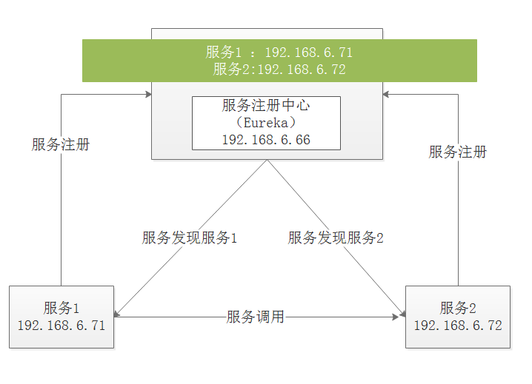
说明：服务注册中心部署在192.168.6.66上，服务1、服务2他们自己启动的时候，就得发送请求到服务注册中心上去进行服务注册。也就是说，得告诉服务注册中心，自己是哪个服务，然后自己部署在哪台机器上，然后服务注册中心会把大家注册上来的信息放在注册表里。
接着服务1假如想要调用服务2，那么就找服务注册中心问问：能不能告诉我服务2部署在哪台机器上？
服务注册中心是知道这个信息的，所以就会告诉服务1：服务2部署在192.168.6.72这台机器上，你就给这台机器发送请求吧。然后，服务1就可以往服务2的那台机器发送请求了，完成了服务间的调用。

Eureka Rest接口

接口概述
Eureka也支持通过rest接口来操作注册中心，比如：
GET http://ip:port/eureka/apps
该命令可以查询所有服务。查询结果如下：
<applications>
<versions__delta>1</versions__delta>
<apps__hashcode>UP_3_</apps__hashcode>
<application>
<name>PROVIDER</name>
<instance>
<instanceId>lenovo-PC:provider:8803</instanceId>
<hostName>lenovo-PC</hostName>
<app>PROVIDER</app>
<ipAddr>192.168.6.71</ipAddr>
<status>UP</status>
<overriddenstatus>UNKNOWN</overriddenstatus>
<port enabled="true">8803</port>
<securePort enabled="false">443</securePort>
<countryId>1</countryId>
<dataCenterInfo class="com.netflix.appinfo.InstanceInfo$DefaultDataCenterInfo">
<name>MyOwn</name>
</dataCenterInfo>
<leaseInfo>
<renewalIntervalInSecs>30</renewalIntervalInSecs>
<durationInSecs>90</durationInSecs>
<registrationTimestamp>1568596365721</registrationTimestamp>
<lastRenewalTimestamp>1568596995939</lastRenewalTimestamp>
<evictionTimestamp>0</evictionTimestamp>
<serviceUpTimestamp>1568596365721</serviceUpTimestamp>
</leaseInfo>
<metadata>
<management.port>8803</management.port>
<jmx.port>50799</jmx.port>
</metadata>
<homePageUrl>http://lenovo-PC:8803/</homePageUrl>
<statusPageUrl>http://lenovo-PC:8803/actuator/info</statusPageUrl>
<healthCheckUrl>http://lenovo-PC:8803/actuator/health</healthCheckUrl>
<vipAddress>provider</vipAddress>
<secureVipAddress>provider</secureVipAddress>
<isCoordinatingDiscoveryServer>false</isCoordinatingDiscoveryServer>
<lastUpdatedTimestamp>1568596365721</lastUpdatedTimestamp>
<lastDirtyTimestamp>1568596365611</lastDirtyTimestamp>
<actionType>ADDED</actionType>
</instance>
</application>
<application>
<name>CONSUMER</name>
<instance>
<instanceId>lenovo-PC:consumer:8801</instanceId>
<hostName>lenovo-PC</hostName>
<app>CONSUMER</app>
<ipAddr>192.168.6.71</ipAddr>
<status>UP</status>
<overriddenstatus>UNKNOWN</overriddenstatus>
<port enabled="true">8801</port>
<securePort enabled="false">443</securePort>
<countryId>1</countryId>
<dataCenterInfo class="com.netflix.appinfo.InstanceInfo$DefaultDataCenterInfo">
<name>MyOwn</name>
</dataCenterInfo>
<leaseInfo>
<renewalIntervalInSecs>30</renewalIntervalInSecs>
<durationInSecs>90</durationInSecs>
<registrationTimestamp>1568596385744</registrationTimestamp>
<lastRenewalTimestamp>1568596985966</lastRenewalTimestamp>
<evictionTimestamp>0</evictionTimestamp>
<serviceUpTimestamp>1568596385744</serviceUpTimestamp>
</leaseInfo>
<metadata>
<management.port>8801</management.port>
<jmx.port>50842</jmx.port>
</metadata>
<homePageUrl>http://lenovo-PC:8801/</homePageUrl>
<statusPageUrl>http://lenovo-PC:8801/actuator/info</statusPageUrl>
<healthCheckUrl>http://lenovo-PC:8801/actuator/health</healthCheckUrl>
<vipAddress>consumer</vipAddress>
<secureVipAddress>consumer</secureVipAddress>
<isCoordinatingDiscoveryServer>false</isCoordinatingDiscoveryServer>
<lastUpdatedTimestamp>1568596385744</lastUpdatedTimestamp>
<lastDirtyTimestamp>1568596385694</lastDirtyTimestamp>
<actionType>ADDED</actionType>
</instance>
</application>
<application>
<name>CHAINMONITOR</name>
<instance>
<instanceId>lenovo-PC:chainmonitor:8770</instanceId>
<hostName>lenovo-PC</hostName>
<app>CHAINMONITOR</app>
<ipAddr>192.168.6.71</ipAddr>
<status>UP</status>
<overriddenstatus>UNKNOWN</overriddenstatus>
<port enabled="true">8770</port>
<securePort enabled="false">443</securePort>
<countryId>1</countryId>
<dataCenterInfo class="com.netflix.appinfo.InstanceInfo$DefaultDataCenterInfo">
<name>MyOwn</name>
</dataCenterInfo>
<leaseInfo>
<renewalIntervalInSecs>30</renewalIntervalInSecs>
<durationInSecs>90</durationInSecs>
<registrationTimestamp>1568596412401</registrationTimestamp>
<lastRenewalTimestamp>1568596982606</lastRenewalTimestamp>
<evictionTimestamp>0</evictionTimestamp>
<serviceUpTimestamp>1568596412401</serviceUpTimestamp>
</leaseInfo>
<metadata>
<management.port>8770</management.port>
<jmx.port>50878</jmx.port>
</metadata>
<homePageUrl>http://lenovo-PC:8770/</homePageUrl>
<statusPageUrl>http://lenovo-PC:8770/actuator/info</statusPageUrl>
<healthCheckUrl>http://lenovo-PC:8770/actuator/health</healthCheckUrl>
<vipAddress>chainmonitor</vipAddress>
<secureVipAddress>chainmonitor</secureVipAddress>
<isCoordinatingDiscoveryServer>false</isCoordinatingDiscoveryServer>
<lastUpdatedTimestamp>1568596412401</lastUpdatedTimestamp>
<lastDirtyTimestamp>1568596412351</lastDirtyTimestamp>
<actionType>ADDED</actionType>
</instance>
</application>
</applications>

详细接口说明
常用的 Eureka REST API如下:
操作 | http 动作 | 接口 | 描述
注册新的应用实例 | POST | /eureka/apps/{appId} | 可以输入 json 或者 xml 格式的 body，成功返回 204
注销实例 | DELETE | /eureka/apps/{appId}/{instanceId} | 成功返回 200
发送心跳 | PUT | /eureka/apps/{appId}/{instanceId} | 成功返回 200，instanceId 不存在返回 404
查询所有实例 | GET | /eureka/apps | 成功返回 200，输出 json 或 xml 格式的 body
查询单个实例 | GET | /eureka/apps/{appId} | 成功返回 200，输出json 或 xml 格式的 body
根据 appId、instanceId 查询 | GET | /eureka/apps/{appId}/{instanceId} | 成功返回 200，输出 json 或 xml 格式的 body
暂停某个实例 | PUT | /eureka/apps/{appId}/{instanceId}/status?value=OUT_OF_SERVICE | 成功返回 200，失败返回 500
恢复某个实例 | DELETE | /eureka/apps/{appId}/{instanceId}/status?vlaue=UP(value 可不传) | 成功返回 200，失败返回 500
更新元数据 | PUT | /euerka/apps/{appId}/{instanceId}/metadata?key=value | 成功返回 200，失败返回 500
根据虚拟 ip 查询 | GET | /eureka/vip/{vipAddr} | 成功返回 200，输出 json 或 xml 格式的 body
根据基于 htpps 的虚拟 ip 查询 | GET | /eureka/svip/{svipAddr} | 成功返回 200，输出 json 或 xml 格式的 body

核心接口返回数据说明

注册服务实例信息
字段 | 说明
app | 应用名称
appGroupName | 应用所属群组
ipAddr | ip 地址
sid | 已废弃，默认 na
port | 端口号
securePort | https 端口
homePageUrl | 应用实例的首页 url
statusPageUrl | 应用实例的状态页 url
healthPageUrl | 应用实例的健康检查 url
secureHealthPageUrl | 应用实例的健康检查 https url
vipAddress | 虚拟 ip 地址
secureVipAddress | https 的虚拟 ip 地址
countryId | 已废弃，默认 1，代表 US
dataCenterI | dataCenter 信息，Netflix、Amazon、MyOwen
hostName | 主机名称（默认 ip
status | 状态，如：UP、DOWN、STATING、OUT_OF_SERVICE、UNKNOWN
overrideenstatus | 外界需要强制覆盖的状态，默认为 UNKNOWN
leaseInfo | 租约信息
isCorrdinatindDiscoveryServer | 首先标示是否是 DiscoveryServer，其次标示该 DiscoveryServer 是否是响应你请求的实例
metadata | 应用实例的元数据信息
lastUpdateTimestamp | 状态信息最后更新时间
lastDirtyTimestamp | 实例信息的最新过期时间，在 Client 端用于标志该实例信息是否与 Eureka Server 一致，在 Server 端则与多个 Server 之间进行信息同步
actionType | 标示 Server 对该实例进行的操作，包括：ADDED、MODIFIED、DELETED
args | 在 AWS 的 autoscaling group 名称

实例租约信息
字段 | 说明
renewalIntervalInSecs | Client 续约时间间隔(秒)
durationInSecs | Client 的租约有效时间长(秒)
registreationTimestamp | 第一次注册时间(毫秒时间戳)
laseRenewalTimestamp | 最后一次续约时间(毫秒时间戳)
evicationTimestamp | 租约被剔除时间(毫秒时间戳)
serviceUpTimestamp | Client 被标记为 UP 状态的时间(毫秒时间戳)

Elasticsearch
Elasticsearch 是一个分布式可扩展的实时搜索和分析引擎,一个建立在全文搜索引擎 Apache Lucene(TM) 基础上的搜索引擎.当然 Elasticsearch 并不仅仅是 Lucene 那么简单，它不仅包括了全文搜索功能，还可以进行以下工作:
（1）分布式实时文件存储，并将每一个字段都编入索引，使其可以被搜索。
（2）实时分析的分布式搜索引擎。
（3）可以扩展到上百台服务器，处理PB级别的结构化或非结构化数据。

Logstash
Logstash是一个具有实时pipeline功能的开源数据收集引擎。Logstash可以动态的统一来自不同数据源的数据，并将数据规范化到你选择的目的地。虽然Logstash最初推动了日志收集方面的创新，但它的功能现在更丰富了。任何类型的事件都可以通过丰富的input,filter,output插件进行转换，简化抽取过程。
Logstash的强大功能:
(1)插件式的pipeline架构
混合和编排不同的input、filter以及output构建pipeline。
(2)社区可扩展和开发人员友好的插件式生态系统
已有超过200个可用插件，且可以自己扩展。
LogStash的数据源:
(1)处理各种类型的日志数据
轻松获取大量web日志（如Apache）和应用程序日志（如Java的log4j）。 捕获许多其他格式的日志，如syslog、网络日志和防火墙日志。
(2)与Filebeat互补的安全日志转发功能
(3)通过TCP和UDP从Ganglia、collectd、NetFlow、JMX和许多其他基础设施和应用程序平台收集指标。
数据存储和流 :
通过JDBC接口抽取来自关系型数据库以及NoSQL数据库的数据。
统一来自Apache Kafka、RabbitMQ和Amazon SQS等消息传递队列的不同数据流。

Kibana
Kibana是一个开源的分析与可视化平台，设计出来用于和Elasticsearch一起使用的。你可以用kibana搜索、查看存放在Elasticsearch中的数据。Kibana与Elasticsearch的交互方式是各种不同的图表、表格、地图等，直观的展示数据，从而达到高级的数据分析与可视化的目的。Elasticsearch、Logstash和Kibana这三个技术就是我们常说的ELK技术栈，可以说这三个技术的组合是大数据领域中一个很巧妙的设计。一种很典型的MVC思想，模型持久层，视图层和控制层。Logstash担任控制层的角色，负责搜集和过滤数据。Elasticsearch担任数据持久层的角色，负责储存数据。而我们这章的主题Kibana担任视图层角色，拥有各种维度的查询和分析，并使用图形化的界面展示存放在Elasticsearch中的数据。

Prometheus
Promethes是一款2012年开源的监控框架，其本质是时间序列数据库，由Google前员工所开发。
Promethes采用拉的模式（Pull）从应用中拉取数据，并还支持 Alert 模块可以实现监控预警。它的性能非常强劲，单机可以消费百万级时间序列。
架构如下：
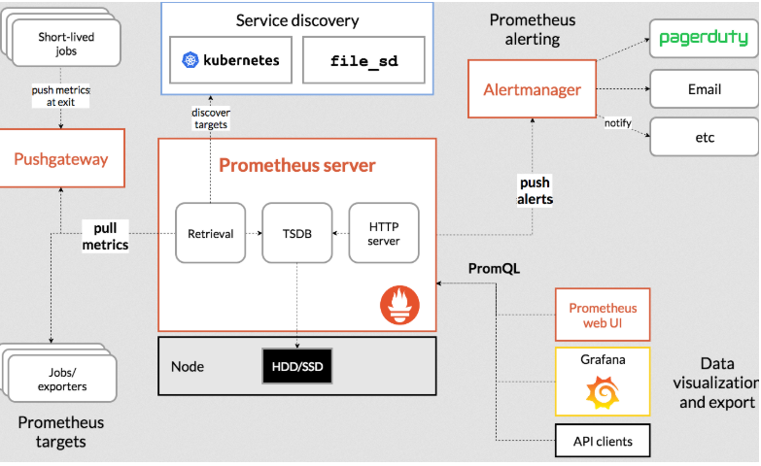
从看图的左下角可以看到，Prometheus 可以通过在应用里进行埋点后Pull到 Prometheus Server里，如果应用不支持埋点，也可以采用exporter方式进行数据采集。
从图的左上角可以看到，对于一些定时任务模块，因为是周期性运行的，所以采用拉的方式无法获取数据，那么Prometheus 也提供了一种推数据的方式，但是并不是推送到Prometheus Server中，而是中间搭建一个 Pushgateway，定时任务模块将metrics信息推送到这个Pushgateway中，然后Prometheus Server再依然采用拉的方式从Pushgateway中获取数据。
需要拉取的数据既可以采用静态方式配置在Prometheus Server中，也可以采用服务发现的方式（即图的中间上面的Service discovery所示）。
PromQL：是Prometheus自带的查询语法，通过编写PromQL语句可以查询Prometheus里面的数据。
Alertmanager：是用于数据的预警模块，支持通过多种方式去发送预警。
WebUI：是用来展示数据和图形的，但是一般大多数是与Grafana结合，采用Grafana来展示。

OpenTSDB
OpenTSDB是在2010年开源的一款分布式时序数据库，当然其主要用于监控方案中。
OpenTSDB采用的是Hbase的分布式存储，它获取数据的模式与Prometheus不同，它采用的是推模式（Push）。
在展示层，OpenTSDB自带有WebUI视图，也可以与Grafana很好的集成，提供丰富的展示界面。
但OpenTSDB并没有自带预警模块，需要自己去开发或者与第三方组件结合使用。
可以通过下图来了解一下OpenTSDB的架构：
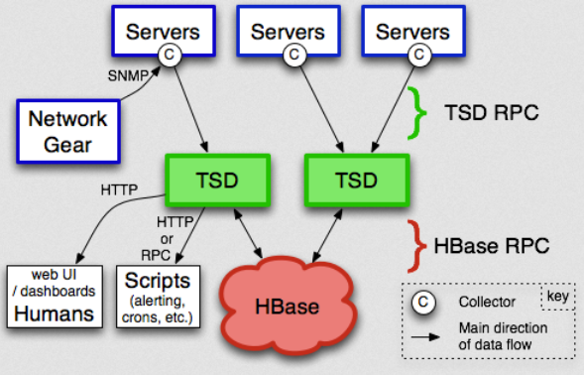

InfluxDB
InfluxDB是在2013年开源的一款时序数据库，在这里我们主要还是用于做监控系统方案。它收集数据也是采用推模式（Push）。在展示层，InfluxDB也是自带WebUI，也可以与Grafana集成。

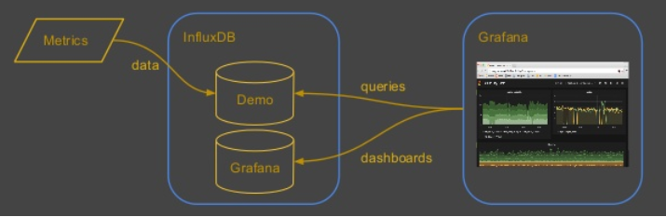

CPU信息
名称 | 描述
核心数 | CPU总核数，例如8
CPU总的使用率 | 例如 811200
CPU系统使用率 | 例如 23.79%
CPU用户使用率 | 例如 45.0%
CPU当前等待率 | 例如 0.0%
CPU当前空闲率 | 例如 31.16

内存信息
名称 | 描述
内存总量 | 例如 15.87G
已用内存 | 例如 8.19G
剩余内存 | 例如 7.68G
使用率 | 例如 51.63%

服务器信息
名称 | 描述
服务器名称 | 例如 lenovo-PC
服务器IP | 例如 192.168.6.71
系统所在目录 | 例如 d:/serviceA
操作系统 | 例如 windows7
系统架构 | 例如 amd64

JAVA虚拟机信息
名称 | 描述
当前JVM 占用的内存总数（M） | 例如 421.5M
JVM最大可用内存总数（M） | 例如 3612.5M
JVM空闲内存（M） | 例如 348.68M
JVM使用率 | 例如 17.28%
JDK版本 | 例如 1.8.0_201
JDK 路径 | 例如 E:\Program Files\Java\jdk1.8.0_201
JDK 启动时间 | 例如 2019-9-16 09:08:21
JDK运行时间 | 例如 1分15秒546毫秒

磁盘信息
名称 | 描述
盘符路径 | 例如 C:\
盘符类型 | 例如 NTFS
文件类型 | 例如 Local Fixed Disk(c:)
总大小 | 例如 103.1GB
剩余大小 | 例如 24.9GB
已使用量 | 例如 78.2GB
资源的使用率 | 例如 75.88%

网络信息
（1）IP地址信息
名称 | 描述
IP地址 | 例如 192.168.6.71
掩码 | 例如 255.255.240.0
物理地址 | 例如 54-E1-AD-04-AA
接口描述 | 例如 Intel(R) Ethernet Connection (2) I219-LM

- 网卡接口信息
名称 | 描述
接收字节数 | 例如 1481808
发送字节数 | 例如 6200370
接口接收丢包数 | 例如 0
接口发送丢包数 | 例如 0
带宽(字节) | 例如 39391,6 bps
系统已运行时间(秒) | 例如6668

